
ООО «ПРОТЕК-ОЛА» 424000,
г.Йошкар-Ола, ул. К.Маркса 131
www.protek12.ru protek-12@yandex.ru
8(8362) т/ф 64-16-91, 45-52-74 , 8 9027354389

МЕТАЛЛИЧЕСКАЯ ДВЕРЬ «ЭКОНОМ 1»
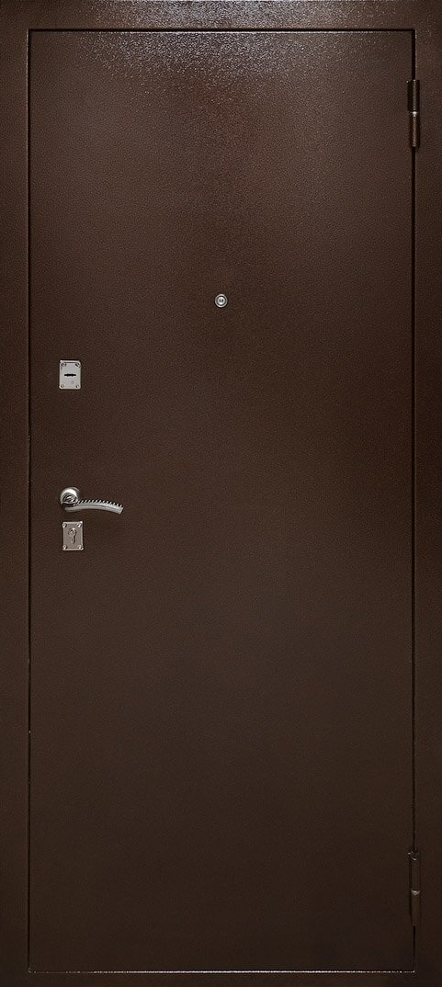
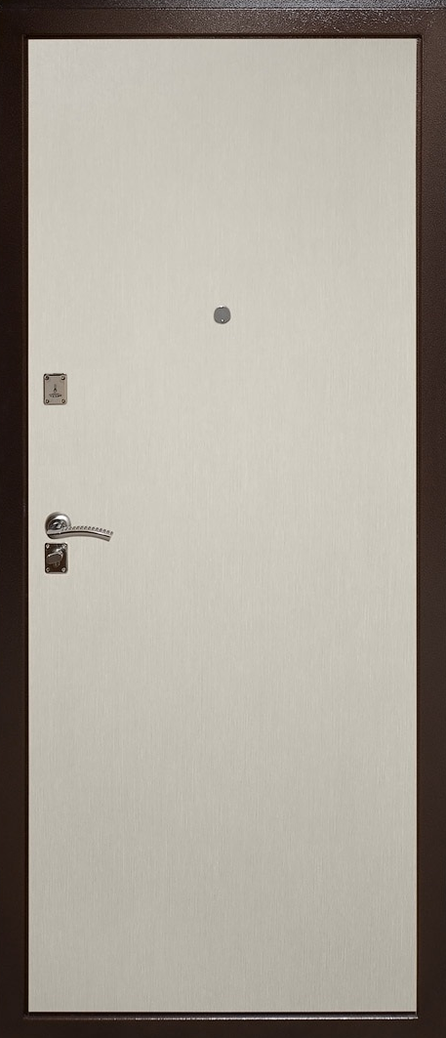
Технические характеристики двери:
КОНСТРУКЦИЯ:
Дверная коробка ,выполненная из трубы 40х60,
с наличником 35мм, один контур уплотнения
(П-3), полотно металл t-1,5мм, навесы на закрытом
подшипнике, противосъемные штыри
ОТДЕЛКА:
Наружная: Антик медь (ПЭ)
Внутренняя: Панель ламинированная гладкая 6мм
ФУРНИТУРА:
Замки «Гардиан» 1211, 1001, Цил.механизм
ключ/вертушка, Глазок, Ручка, Накладки
УТЕПЛЕНИЕ:
Минеральная плита
УПАКОВКА:
Полиэтилен, гофрокартон
Цена: 8650-00 (опт), 9250-00 (розн)
_______________________________________________________________________________________
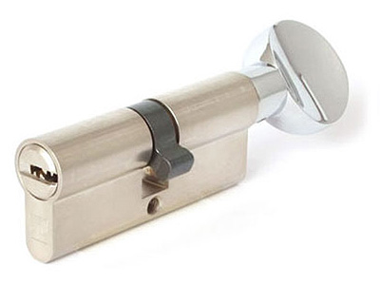
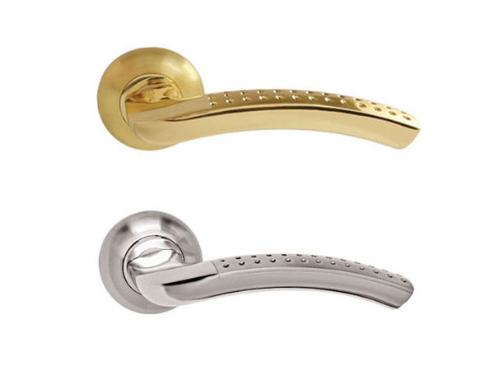
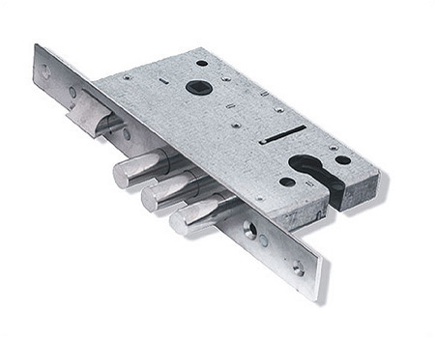
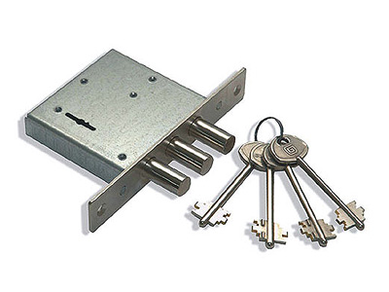

Замок «Гардиан 1211 Замок «Гардиан 1001» Цил.механизм кл/верт Ручка раздельная 26
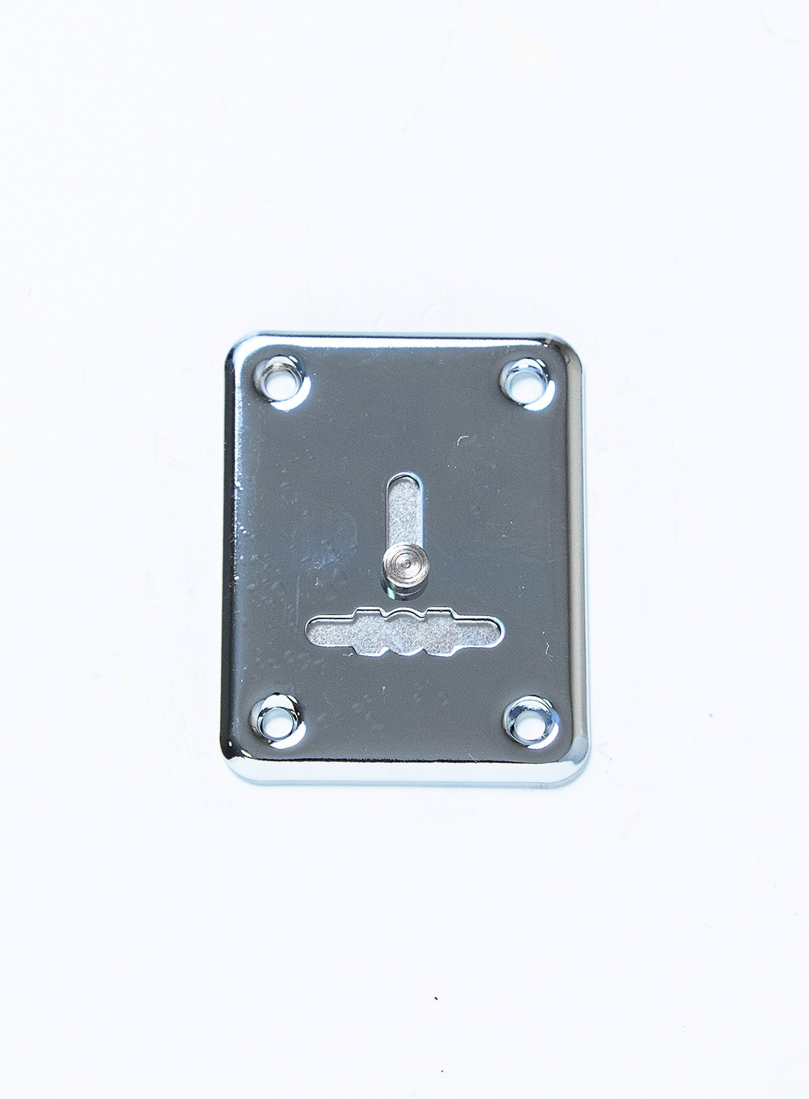
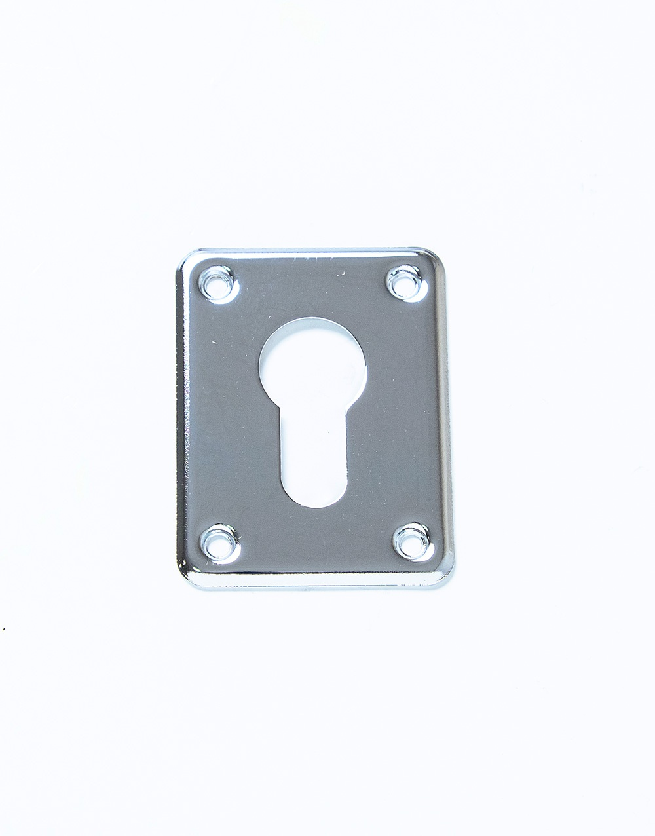
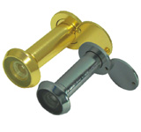
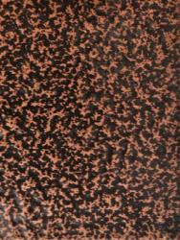

Накладка сувальдная Накладка цилиндровая Глазок Покраска Антик медь
______________________________________________________________________________________________

Варианты комплектации другими замками

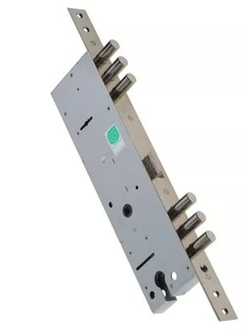
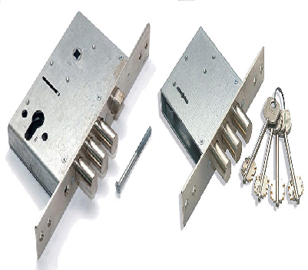
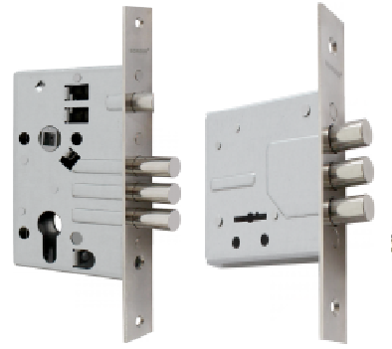
1.Гардиан 1512 2.Фуаро v10/с-60.85.3R14 3.Бордер ЗВ4-4/55.У2 4.Гардиан 3211
Фуаро v10/с-60.00.3R14 Бордер ЗВ8-8У Гардиан 3001
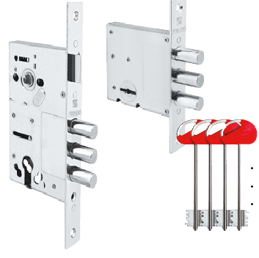

Цена: 8450-00 (опт) Цена: 8450-00 (опт) Цена: 8550-00 (опт) Цена: 8800-00 (опт)
9050-00 (розн) 9050-00 (розн) 9150-00 (розн) 9400-00 (розн)

*ПО РАСЧЕТУ ЗАКАЗНЫХ ПОЗИЦИЙ ОБРАЩАТЬСЯ К МЕНЕДЖЕРУ 8(8362) 45-52-74

